**Welcome back to school! 同步检测（Lesson 学科网(www.zxxk.com)--教育资源门户，提供试卷、教案、课件、论文、素材及各类教学资源下载，还有大量而丰富的教学相关资讯！3）**

**小学英语（PEP）三年级下册学科网(www.zxxk.com)--教育资源门户，提供试卷、教案、课件、论文、素材及各类教学资源下载，还有大量而丰富的教学相关资讯！**

**一、看图，选择与图学科网(www.zxxk.com)--教育资源门户，提供试卷、教案、课件、论文、素材及各类教学资源下载，还有大量而丰富的教学相关资讯！片对应的单词。**

A．panda　　B．cat　　 C．hand　　D．bag　　E．da学科网(www.zxxk.com)--教育资源门户，提供试卷、教案、课件、论文、素材及各类教学资源下载，还有大量而丰富的教学相关资讯！d

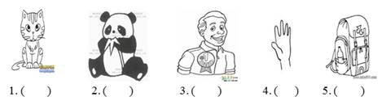

**二、拼一拼，写一写。**

学科网(www.zxxk.com)--教育资源门户，提供试卷、教案、课件、论文、素材及各类教学资源下载，还有大量而丰富的教学相关资讯！[来源:Zxxk.Com]

**三、大声读下列单词，选出每组中画线部分读音不同的一个。**

(　　) 1．　A．fat学科网(www.zxxk.com)--教育资源门户，提供试卷、教案、课件、论文、素材及各类教学资源下载，还有大量而丰富的教学相关资讯！　　B．c学科网(www.zxxk.com)--教育资源门户，提供试卷、教案、课件、论文、素材及各类教学资源下载，还有大量而丰富的教学相关资讯！at　　 C．and

(　　) 2．　A．China　　B．have　　C．bag

(　　) 3．　A．hand　　B．dad　　C．are[来源:学科网ZXXK]

(　　) 4学科网(www.zxxk.com)--教育资源门户，提供试卷、教案、课件、论文、素材及各类教学资源下载，还有大量而丰富的教学相关资讯！．　A．play　　 B．today　　学科网(www.zxxk.com)--教育资源门户，提供试卷、教案、课件、论文、素材及各类教学资源下载，还有大量而丰富的教学相关资讯！C．apple

**四、读句子，选择对应的图片学科网(www.zxxk.com)--教育资源门户，提供试卷、教案、课件、论文、素材及各类教学资源下载，还有大量而丰富的教学相关资讯！。**

**(　　学科网(www.zxxk.com)--教育资源门户，提供试卷、教案、课件、论文、素材及各类教学资源下载，还有大量而丰富的教学相关资讯！)** 1．This is a cat.

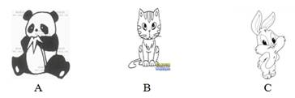[来源:学科网]

(　　) 2．Show me your bag.

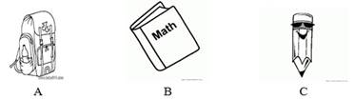

**参考答案学科网(www.zxxk.com)--教育资源门户，提供试卷、教案、课件、论文、素材及各类教学资源下载，还有大量而丰富的教学相关资讯！[来源:学§科§网]**

一、1．B　2．A　 3．E　 4学科网(www.zxxk.com)--教育资源门户，提供试卷、教案、课件、论文、素材及各类教学资源下载，还有大量而丰富的教学相关资讯！．C　5．D

三、1．C　2．A　 3．A　4．C

四、1．B　2．A